I. OPIS TECHNICZNY ELEMENTÓW WYPOSAŻENIA

LP. | ELEMENT WYPOSAŻENIA |  |  | WARTOŚĆ  WYMAGANA
 | SYMBOL |  | NAZWA
1 | Cc7 |  | Wieszak ścienny stal szer. 80 | 5 szt.
 |  |  | 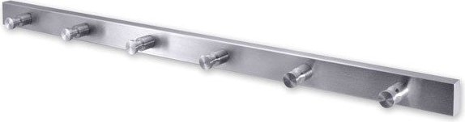 | Zdjęcie lub grafika zamieszczona w kolumnie „NAZWA” należy traktować jako ogólno-poglądowe, chyba że inaczej wskazuje poniższy opis
1.2 |  |  | producent/firma | podać
1.3 |  |  | kraj pochodzenia | podać
1.4 |  |  | rok produkcji | nie wcześniej niż przed 2021r.
1.5 |  |  | opis | x
 |  |  | • materiał | stal nierdzewna
 |  |  | • ilość haczyków | 6 haczyków do wieszania ubrań
 |  |  | • montaż | do ściany z płyt g/k
1.6 |  |  | parametry | x
 |  |  | • szerokość całkowita | 600÷800 mm
2 | DM |  | Dozownik na mydło w płynie | 449 szt.
 |  |  | 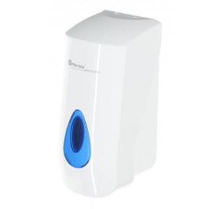 | Zdjęcie lub grafika zamieszczona w kolumnie „NAZWA” należy traktować jako ogólno-poglądowe, chyba że inaczej wskazuje poniższy opis
2.2 |  |  | producent/firma | podać
2.3 |  |  | kraj pochodzenia | podać
2.4 |  |  | rok produkcji | nie wcześniej niż przed 2021r.
2.5 |  |  | opis | x
 |  |  | • materiał | tworzywo ABS
 |  |  | • zabezpieczenie | zamykany na kluczyk
 |  |  | • kolor: | biały z niebieskim lub transparentnym okienkiem
 |  |  | • kontrola poziomu mydła | wizjer
 |  |  | • dozowanie | • przeznaczony do mydła w płynie  • płyn uzupełniany z kanistra  • pojemność zbiornika 800 ÷ 1000 ml
 |  |  | • rodzaj montażu: | naścienny/przykręcany do płyty g/k
2.6 |  |  | parametry | x
 |  |  | • szerokość całkowita | 115mm ± 15mm
 |  |  | • głębokość całkowita | 115mm ± 15mm
 |  |  | • wysokość całkowita | 250mm ± 15mm
3 | DMB |  | Dozownik na płyn dezynfekcyjny | 312 szt.
 |  |  | 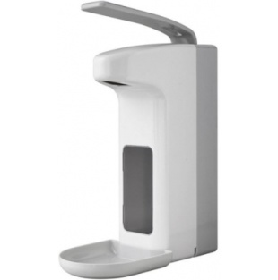 | Zdjęcie lub grafika zamieszczona w kolumnie „NAZWA” należy traktować jako ogólno-poglądowe, chyba że inaczej wskazuje poniższy opis
3.2 |  |  | producent/firma | podać
3.3 |  |  | kraj pochodzenia | podać
3.4 |  |  | rok produkcji | nie wcześniej niż przed 2021r.
3.5 |  |  | opis | x
 |  |  | • pojemność: | 500 ml
 |  |  | •materiał: | tworzywo ABS
 |  |  | • kolor: | biały / szary
 |  |  | •sposób uruchamiania: | dźwignia łokciowa
 |  |  | • przeznaczenie: | płyn do dezynfekcji rąk
 |  |  | • dozowanie | regulacja dozy w zakresie: 0,8 - 1,8 ml
 |  |  | • zawór | niekapek
 |  |  | • wyposażenie | tacka
 |  |  | • napełniane: | na butelki jednorazowe o pojemność 500 ml które można później uzupełniać z kanistra
 |  |  | • pompka | plastikowa
 |  |  | • zabezpieczenie | zamek i kluczyk plastikowy
 |  |  | • rodzaj montażu: | naścienny/przykręcany do płyty g/k
 |  |  | • kontrola poziomu płynu | wizjer
3.6 |  |  | parametry | x
 |  |  | • szerokość całkowita | 120mm ± 15mm
 |  |  | • głębokość całkowita | 205mm ± 15mm
 |  |  | • wysokość całkowita | 310mm ± 15mm
4 | DR |  | Dozownik - uchwyt na rękawiczki jednorazowe | 205 szt.
 |  |  | 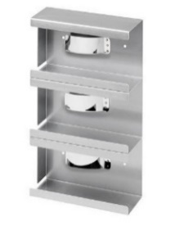 | Zdjęcie lub grafika zamieszczona w kolumnie „NAZWA” należy traktować jako ogólno-poglądowe, chyba że inaczej wskazuje poniższy opis
4.2 |  |  | producent/firma | podać
4.3 |  |  | kraj pochodzenia | podać
4.4 |  |  | rok produkcji | nie wcześniej niż przed 2021r.
4.5 |  |  | opis | x
 |  |  | • materiał: | stal nierdzewna
 |  |  | • wykończenie: | matowe
 |  |  | • przeznaczenie: | rękawice jednorazowe diagnostyczne- medyczne, chusteczki higieniczne w pudełku
 |  |  | • ilość pudełek | 3- pudełka  pasuje do standardowych wymiarów pudełek z rękawicami ( szerokość: 23 cm, wysokość: 12 cm, głębokość: 6 cm)
 |  |  | • rodzaj montażu: | naścienny, przykręcany do ściany g/k
4.6 |  |  | parametry | x
 |  |  | • szerokość całkowita | 245÷260 mm
 |  |  | • głębokość całkowita | 96mm ± 5mm
 |  |  | • wysokość całkowita | 392mm ± 5mm
5 | Fd2.1 |  | Wózek do transportu brudnej bielizny | 30 szt.
 |  |  | 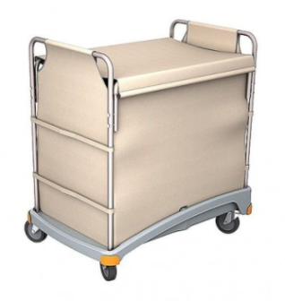 | Zdjęcie lub grafika zamieszczona w kolumnie „NAZWA” należy traktować jako ogólno-poglądowe, chyba że inaczej wskazuje poniższy opis
5.2 |  |  | producent/firma | podać
5.3 |  |  | kraj pochodzenia | podać
5.4 |  |  | oznakowanie CE | tak
5.5 |  |  | rok produkcji | nie wcześniej niż przed 2021r.
5.6 |  |  | opis | x
 |  |  | • pojemność | 340 litrów
 |  |  | • materiał | specjalnej tkaniny odpornej na rozdarcia
 |  |  | • ramy | z bardzo mocnego tworzywa sztucznego
 |  |  | • stelaż | rury ze stali nierdzewnej
 |  |  | • koła | niebrudzących podłoża o średnicy min.125, dwa kółka z blokadą
5.7 |  |  | parametry | x
 |  |  | • szerokość całkowita | 640 mm ± 50mm
 |  |  | • długość całkowita | 975mm ± 50mm
 |  |  | • wysokość całkowita | 1000mm ± 50mm
6 | Fd6 |  | Pojemnik na odpady, poj. 1100l | 8 szt.
 |  |  | 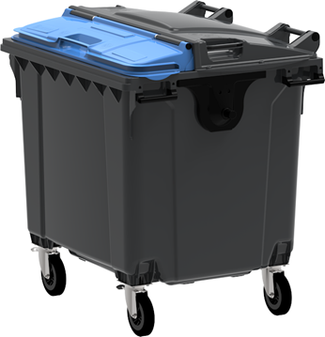 | Zdjęcie lub grafika zamieszczona w kolumnie „NAZWA” należy traktować jako ogólno-poglądowe, chyba że inaczej wskazuje poniższy opis
6.2 |  |  | producent/firma | podać
6.3 |  |  | kraj pochodzenia | podać
6.4 |  |  | oznakowanie CE | tak
6.5 |  |  | rok produkcji | nie wcześniej niż przed 2021r.
6.6 |  |  | opis | x
 |  |  | • materiał | odporny na kwasy, mróz i promieniowanie UV
 |  |  | • powierzchnia | ułatwiająca opróżnianie i mycie pojemnika
 |  |  | • przystosowanie | do selektywnej zbiórki odpadów
 |  |  | • przedni mniejszy dekiel | umożliwia otwieranie oraz zamykanie pokrywy również osobom niepełnosprawnym czy starszym
 |  |  | • zabezpieczenie | wszystkie krawędzie korpusu i klapy są zaokrąglone i pozbawione ostrych krawędzi
 |  |  | • pokrywa | standardowo wyposażona jest w ogranicznik otwarcia oraz mechanizm dociskający pokrywę nawet jeśli pojemnik stoi na nierównym gruncie
 |  |  | • wzmocniona | • stalowo przednia i tylna ściana korpusu  • czopy boczne z zabezpieczeniem przed kołysaniem
 |  |  | • dno pojemnika | usztywnione, obciążenie minimalne max 510 kg
 |  |  | • zawieszenie kół | wzmocnione, ocynkowane
 |  |  | • koła | cztery, min. Ø 200 mm na gumowych litych oponach, dwa koła z hamulcem
 |  |  | • mycie i czyszczenie pojemnika | centralny korek drenażowy
 |  |  | • wymagany | • certyfikat jakości zgodny ze światową normą RAL-GZ 951/1  • atest Państwowego Zakładu Higieny (PZH)  • zgodność ze wszystkimi normami europejskimi (EN 840)  • zgodność z normą DIN dla rozładunku grzebieniowego
6.7 |  |  | parametry | x
 |  |  | • szerokość | 1260mm ± 50mm
 |  |  | • głębokość | 1075mm ± 50mm
 |  |  | • wysokość | 1350mm ± 50mm
 |  |  | • pojemność | 1100 l
7 | Fd8 |  | Pojemnik na odpadki spożywcze 120 l | 19 szt.
 |  |  |  | Zdjęcie lub grafika zamieszczona w kolumnie „NAZWA” należy traktować jako ogólno-poglądowe, chyba że inaczej wskazuje poniższy opis
7.2 |  |  | producent/firma | podać
7.3 |  |  | kraj pochodzenia | podać
7.4 |  |  | oznakowanie CE | tak
7.5 |  |  | rok produkcji | nie wcześniej niż przed 2021r.
7.6 |  |  | opis | x
 |  |  | • materiał | odporny na działanie promieni UV, deszczu oraz roztworów kwaśnych, alkalicznych, grzybów, bakterii, detergentów
 |  |  | • powierzchnia | gładka ułatwiająca opróżnianie i mycie pojemnika
 |  |  | • ruszt ociekowy | polietylenowy
 |  |  | • krawędzie | korpusu i klapy są zaokrąglone i pozbawione ostrych krawędzi
 |  |  | • otwory wentylacyjne | w górne i dolne mieszczące się na bokach
 |  |  | • kratkami wentylacyjnymi | zabezpieczone estetycznymi i trwałymi polietylenowymi
 |  |  | • ruszt | uchylny, zamontowany na stalowej osi
 |  |  | • kółka | dwa o średnicy 200 mm z polipropylenowymi felgami i oponami z litej gumy
 |  |  | • uchwyty | z tyłu pojemnika
7.7 |  |  | parametry | x
 |  |  | • szerokość | 475 mm ± 50mm
 |  |  | • głębokość | 550 mm ± 50mm
 |  |  | • wysokość | pojemnik + pokrywa: max. 996 mm;  pojemnik: max. 937 mm
 |  |  | • szerokość pokrywy | 480 mm ± 50mm
8 | K ko |  | Krzesło kąpielowe | 109 szt.
 |  |  | 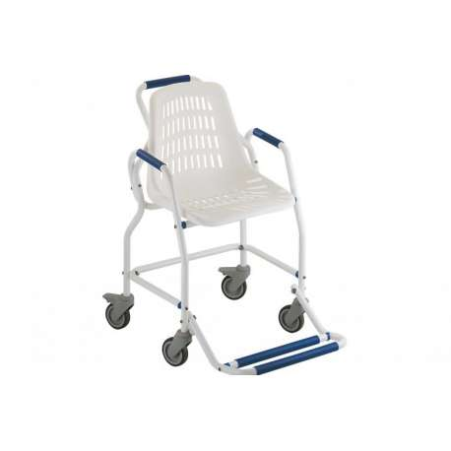 | Zdjęcie lub grafika zamieszczona w kolumnie „NAZWA” należy traktować jako ogólno-poglądowe, chyba że inaczej wskazuje poniższy opis
8.2 |  |  | producent/firma | podać
8.3 |  |  | kraj pochodzenia | podać
8.4 |  |  | oznakowanie CE | tak
8.5 |  |  | rok produkcji | nie wcześniej niż przed 2021r.
8.6 |  |  | opis | x
 |  |  | • konstrukcja | oparta na epoksydowanej aluminiowej ramie
 |  |  | • system jezdny | duże wygodne kółka dzięki którym łatwo można przemieszczać krzesło pod prysznic;
 |  |  | • wyposażenie | • wygodne podłokietniki  • składany podnóżek
8.7 |  |  | parametry | x
 |  |  | • szerokość całkowita | 510mm ± 5mm
 |  |  | • głębokość całkowita | 580mm ± 5mm
 |  |  | • wysokość siedziska | 480mm ± 5mm
9 | L |  | Lustro | 311 szt.
 |  |  |  | Zdjęcie lub grafika zamieszczona w kolumnie „NAZWA” należy traktować jako ogólno-poglądowe, chyba że inaczej wskazuje poniższy opis
9.2 |  |  | producent/firma | podać
9.3 |  |  | kraj pochodzenia | podać
9.4 |  |  | rok produkcji | nie wcześniej niż przed 2021r.
9.5 |  |  | opis | x
 |  |  | • montaż | • możliwość wieszania zarówno w pionie, jak i poziomie.  • po powieszeniu elementy mocujące są niewidoczne  • naścienny/przykręcany do płyty g/k  • wysokości montażu na ścianie w dostosowaniu do wzrostu pacjenta
 |  |  | • zabezpieczenie | tafla lustra naklejona jest na płycie (w razie stłuczenia kawałki nie rozsypią się).
 |  |  | • tafla | szklana, powłoka lustrzana nie zawiera ołowiu ani innych szkodliwych substancji.
 |  |  | • rama | listwa oklejona dookoła najwyższej jakości folią meblową, (podwyższona odporność na zmiany wilgotności w pomieszczeniu).
9.6 |  |  | parametry | x
 |  |  | • szerokość całkowita | 600mm ± 5mm
 |  |  | • wysokość całkowita | 800mm ± 5mm
10 | L - s |  | Lustro przy stole badań | 1 szt.
 |  |  |  | Zdjęcie lub grafika zamieszczona w kolumnie „NAZWA” należy traktować jako ogólno-poglądowe, chyba że inaczej wskazuje poniższy opis
10.2 |  |  | producent/firma | podać
10.3 |  |  | kraj pochodzenia | podać
10.4 |  |  | rok produkcji | nie wcześniej niż przed 2021r.
10.5 |  |  | opis | x
 |  |  | • montaż | • możliwość wieszania zarówno w pionie, jak i poziomie.  • po powieszeniu elementy mocujące są niewidoczne  • naścienny/przykręcany do płyty g/k  • wysokości montażu na ścianie w dostosowaniu do wzrostu pacjenta
 |  |  | • zabezpieczenie | tafla lustra naklejona jest na płycie (w razie stłuczenia kawałki nie rozsypią się).
 |  |  | • tafla | szklana, powłoka lustrzana nie zawiera ołowiu ani innych szkodliwych substancji.
 |  |  | • rama | listwa oklejona dookoła najwyższej jakości folią meblową, (podwyższona odporność na zmiany wilgotności w pomieszczeniu).
10.6 |  |  | parametry | x
 |  |  | • szerokość całkowita | 1000mm ± 5mm
 |  |  | • wysokość całkowita | 800mm ± 5mm
11 | LN |  | Lustro uchylne dla niepełnosprawnych | 14 szt.
 |  |  |  | Zdjęcie lub grafika zamieszczona w kolumnie „NAZWA” należy traktować jako ogólno-poglądowe, chyba że inaczej wskazuje poniższy opis
11.2 |  |  | producent/firma | podać
11.3 |  |  | kraj pochodzenia | podać
11.4 |  |  | oznakowanie CE | tak
11.5 |  |  | rok produkcji | nie wcześniej niż przed 2021r.
11.6 |  |  | opis | x
 |  |  | • rama | ze stali
 |  |  | • malowanie | proszkowe farbą w kolorze białym
 |  |  | • konstrukcja | uchylna umożliwia korzystanie przez osoby siedzące lub osoby na wózkach inwalidzkich.
 |  |  | • rodzaj montażu: | naścienny/przykręcany do płyty g/k
11.7 |  |  | parametry | x
 |  |  | • szerokość całkowita | 600mm ± 50mm
 |  |  | • wysokość całkowita | 600mm ± 50mm
12 | LP |  | Półka pod lustro | 149 szt.
 |  |  | 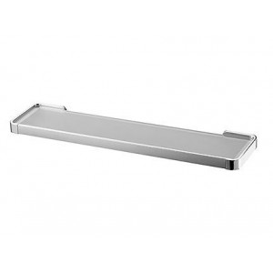 | Zdjęcie lub grafika zamieszczona w kolumnie „NAZWA” należy traktować jako ogólno-poglądowe, chyba że inaczej wskazuje poniższy opis
12.2 |  |  | producent/firma | podać
12.3 |  |  | kraj pochodzenia | podać
12.4 |  |  | rok produkcji | nie wcześniej niż przed 2021r.
12.5 |  |  | opis | x
 |  |  | • materiał | • konstrukcja ze znalu w pokryciu chromowym,  • półka - bezpieczne szkło.
 |  |  | • rodzaj montażu: | naścienny/przykręcany do płyty g/k
12.6 |  |  | parametry | x
 |  |  | • szerokość głębokość całkowita | 110mm ± 15mm
 |  |  | • długość szerokość całkowita | 470mm ±1 5mm
 |  |  | • głębokość wysokość całkowita | 20mm ± 10mm
13 | PR |  | Podajnik ręczników jednorazowych | 442 szt.
 |  |  | 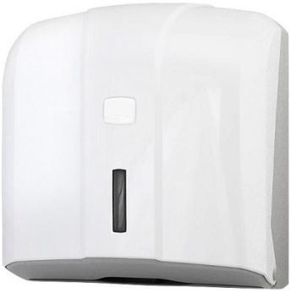 | Zdjęcie lub grafika zamieszczona w kolumnie „NAZWA” należy traktować jako ogólno-poglądowe, chyba że inaczej wskazuje poniższy opis
13.2 |  |  | producent/firma | podać
13.3 |  |  | kraj pochodzenia | podać
13.4 |  |  | oznakowanie CE | tak
13.5 |  |  | rok produkcji | nie wcześniej niż przed 2021r.
13.6 |  |  | opis | x
 |  |  | • materiał obudowy: | tworzywo ABS
 |  |  | • kolor | biały
 |  |  | • okienko kontrolne | informujące o ilości ręczników
 |  |  | • sposób dozowania: | wyciągnięcie jednej sztuki papieru powoduje wysunięcie się kolejnej
 |  |  | • pojemność: | 500 listków
 |  |  | • przeznaczenie: | ręczniki papierowe ZZ (wielkość listka:250 *230 mm)
 |  |  | • zamek i klucz: | plastikowy
 |  |  | • rodzaj montażu: | naścienny/przykręcany do płyty g/k
13.7 |  |  | parametry | x
 |  |  | • szerokość całkowita | 270mm ± 15mm
 |  |  | • głębokość całkowita | 130mm ± 15mm
 |  |  | • wysokość całkowita | 270mm ± 15mm
14 | S-wc |  | Wisząca szczotka do WC | 200 szt.
 |  |  | 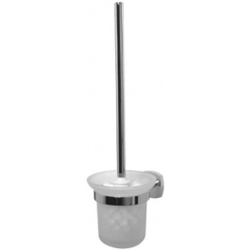 | Zdjęcie lub grafika zamieszczona w kolumnie „NAZWA” należy traktować jako ogólno-poglądowe, chyba że inaczej wskazuje poniższy opis
14.2 |  |  | producent/firma | podać
14.3 |  |  | kraj pochodzenia | podać
14.4 |  |  | rok produkcji | nie wcześniej niż przed 2020r.
14.5 |  |  | opis | x
 |  |  | • przeznaczenie | do czyszczenia muszli klozetowych,
 |  |  | • materiał: | • konstrukcja stop cynku i aluminium (znal),  • szkło dymione
 |  |  | • wykończenie: | chrom błyszczący
 |  |  | • rodzaj montażu: | naścienny/przykręcany do płyty g/k
14.6 |  |  | parametry | x
 |  |  | • szerokość całkowita | 115mm ± 15mm
 |  |  | • głębokość całkowita | 165mm ± 15mm
 |  |  | • wysokość całkowita | 385mm ± 15mm
15 | Un |  | Uchwyt na łóżko szpitalne mocowanie butelek 500ml | 13 szt.
 |  |  | 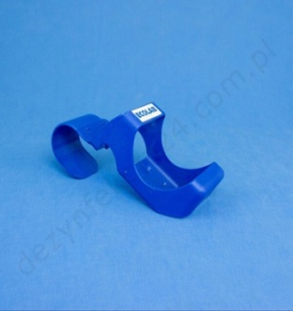 | Zdjęcie lub grafika zamieszczona w kolumnie „NAZWA” należy traktować jako ogólno-poglądowe, chyba że inaczej wskazuje poniższy opis
15.2 |  |  | producent/firma | podać
15.3 |  |  | kraj pochodzenia | podać
15.4 |  |  | oznakowanie CE | tak
15.5 |  |  | rok produkcji | nie wcześniej niż przed 2021r.
15.6 |  |  | opis | x
 |  |  | • montaż | wieszany na obręczach łóżek,
 |  |  | • przeznaczenie | do mocowania butelek 500 ml w tym standardu euro) z płynami do mycia, dezynfekcji lub pielęgnacji rąk
 |  |  | • materiał | łatwy do umycia, z wytrzymałego tworzywa lub stali na działanie środków myjących i dezynfekcyjnych
16 | UP |  | Uchwyt na papier toaletowy | 200 szt.
 |  |  | 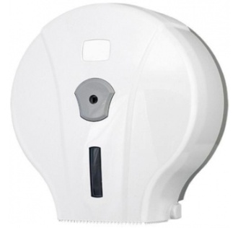 | Zdjęcie lub grafika zamieszczona w kolumnie „NAZWA” należy traktować jako ogólno-poglądowe, chyba że inaczej wskazuje poniższy opis
16.2 |  |  | producent/firma | podać
16.3 |  |  | kraj pochodzenia | podać
16.4 |  |  | rok produkcji | nie wcześniej niż przed 2021r.
16.5 |  |  | opis | x
 |  |  | • materiał: | tworzywo ABS
 |  |  | • kolor: | biały
 |  |  | • przeznaczenie: | papier toaletowy jumbo o maksymalnej średnicy 28-29 cm
 |  |  | • wyposażenie | okienko kontrolne informujące o ilości papieru
 |  |  | • zabezpieczenie | zamykany na kluczyk (zamek i kluczyk: plastik)
 |  |  | • rodzaj montażu: | naścienny/przykręcany do płyty g/k
16.6 |  |  | parametry | x
 |  |  | • szerokość całkowita | 325mm ± 15mm
 |  |  | • głębokość całkowita | 135mm ± 15mm
 |  |  | • wysokość całkowita | 310mm ± 15mm
17 | W |  | POJEMNIK NA ODPADKI | 829 szt.
 |  |  | 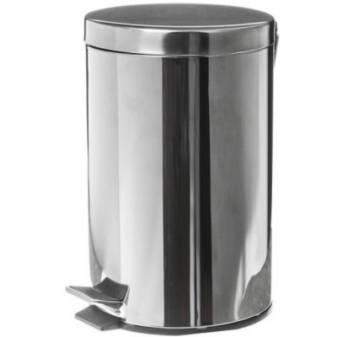 | Zdjęcie lub grafika zamieszczona w kolumnie „NAZWA” należy traktować jako ogólno-poglądowe, chyba że inaczej wskazuje poniższy opis
17.2 |  |  | producent/firma | podać
17.3 |  |  | kraj pochodzenia | podać
17.4 |  |  | rok produkcji | nie wcześniej niż przed 2021r.
17.5 |  |  | opis | x
 |  |  | • materiał: | stal nierdzewna
 |  |  | • wykończenie: | połysk
 |  |  | • pojemność: | 20 litrów
 |  |  | • sposób otwierania: | mechanizm nożny (bezdotykowa obsługa)
 |  |  | • wyposażenie | wyjmowane plastikowe wiaderko z metalowym uchwytem
17.6 |  |  | parametry | x
 |  |  | • średnica | 292mm ± 15mm
 |  |  | • wysokość całkowita | 455mm ± 15mm
18 | Wp |  | Wózek plastykowy | 1 szt.
 |  |  | 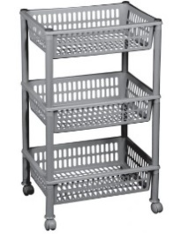 | Zdjęcie lub grafika zamieszczona w kolumnie „NAZWA” należy traktować jako ogólno-poglądowe, chyba że inaczej wskazuje poniższy opis
18.1 |  |  | producent/firma | podać
18.2 |  |  | kraj pochodzenia | podać
18.3 |  |  | rok produkcji | nie wcześniej niż przed 2021r.
18.4 |  |  | opis | x
 |  |  | • materiał: | PCV lub ABS lub PP
 |  |  | • wykończenie: | kolor biały, szary lub srebrny
 |  |  | • wyposażenie | min. dwie półki lub kosze
 |  |  | • koła | 4 szt. nie brudzące posadzki
18.5 |  |  | parametry | x
 |  |  | • głębokość | min. 40 cm
 |  |  | • wysokość | min. 65 cm
 |  |  | • szerokość | min. 29 cm
 |  |  | UWAGA | wózek pozbawiony jakichkolwiek elementów metalowych
19 | Xd1.2 |  | Uchwyt uchylny dla niepełnosprawnych | 17 szt.
 |  |  | 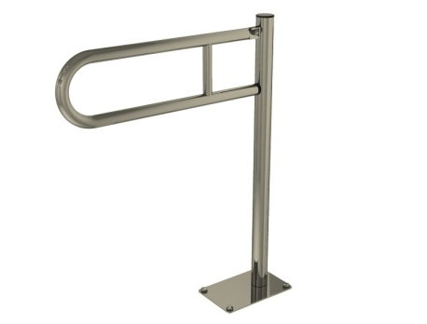 | Zdjęcie lub grafika zamieszczona w kolumnie „NAZWA” należy traktować jako ogólno-poglądowe, chyba że inaczej wskazuje poniższy opis
19.1 |  |  | producent/firma | podać
19.2 |  |  | kraj pochodzenia | podać
19.3 |  |  | oznakowanie CE | tak
19.4 |  |  | rok produkcji | nie wcześniej niż przed 2021r.
19.5 |  |  | opis | x
 |  |  | • materiał: | stal nierdzewna
 |  |  | • wykończenie: | połysk
 |  |  | • typ poręczy: | łukowa uchylna wolnostojąca
 |  |  | • ilość otworów mocujących: | 6 otworów
 |  |  | • zabezpieczenie | stabilna podstawa mocująca
19.6 |  |  | parametry | x
 |  |  | • długość ramienia poręczy: | 60cm
 |  |  | • średnica rurki | Ø 32 mm
 |  |  | • grubość ścianki rurki: | 1,5 mm
 |  |  | • maksymalne obciążenie | 120 kg
 |  |  | • średnica otworów | Ø 7,5 mm
20 | Xd2 |  | Uchwyt ścienny pod prysznic dla niepełnosprawnych | 115 szt.
 |  |  | 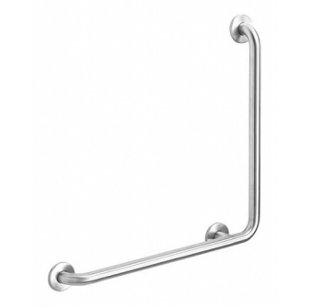 | Zdjęcie lub grafika zamieszczona w kolumnie „NAZWA” należy traktować jako ogólno-poglądowe, chyba że inaczej wskazuje poniższy opis
20.1 |  |  | producent/firma | podać
20.2 |  |  | oznakowanie CE | tak
20.3 |  |  | rok produkcji | nie wcześniej niż przed 2021r.
20.4 |  |  | opis | x
 |  |  | • materiał: | stal nierdzewna AISI 304
 |  |  | • wykończenie: | połysk
 |  |  | • pozycja: | obustronna
 |  |  | • rodzaj montażu: | naścienny/przykręcany do płyty g/k
20.5 |  |  | parametry | x
 |  |  | • długość poręczy: | 600 mm (ramię pionowe i poziome)
 |  |  | • wymiary całkowite: | wysokość 600 mm, długość 600 mm, szerokość 102 mm
 |  |  | • odległość od ściany: | 86 mm
 |  |  | • średnica rury: | ø 25mm
 |  |  | • średnica wspornika: | ø 75
 |  |  | • grubość stali: | 0,5 mm (rozeta), 1,5 mm (rura), 3 mm (wsporniki)
 |  |  | • kąt zagięcia: | 90º
 |  |  | • maksymalne obciążenie: | 120 kg
 |  |  | • punkty podparcia: | 3
21 | Yb1 |  | Ścienny wieszak | 284 szt.
 |  |  | 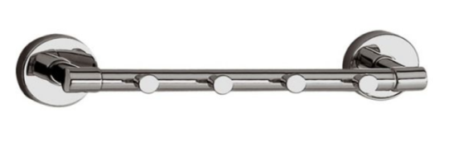 | Zdjęcie lub grafika zamieszczona w kolumnie „NAZWA” należy traktować jako ogólno-poglądowe, chyba że inaczej wskazuje poniższy opis
21.1 |  |  | producent/firma | podać
21.2 |  |  | kraj pochodzenia | podać
21.3 |  |  | oznakowanie CE | tak
21.4 |  |  | rok produkcji | nie wcześniej niż przed 2021r.
21.5 |  |  | opis | x
 |  |  | • materiał: | chromowany mosiądz
 |  |  | • wykończenie: | połysk
 |  |  | • zabezpieczenie: | odporny na korozję
 |  |  | • ilość zawieszek : | 4 zawieszki
 |  |  | • rodzaj montażu: | naścienny/przykręcany do płyty g/k
21.6 |  |  | parametry | x
 |  |  | • szerokość całkowita | 375mm ± 20mm
 |  |  | • głębokość całkowita | 75mm ± 20mm
 |  |  | • wysokość całkowita | 52mm ± 20mm
22 | Yb1.1 |  | Wieszak haczykowy | 222 szt.
 |  |  | 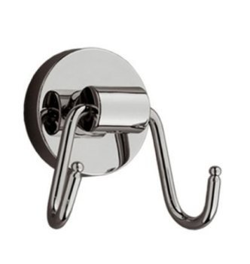 | Zdjęcie lub grafika zamieszczona w kolumnie „NAZWA” należy traktować jako ogólno-poglądowe, chyba że inaczej wskazuje poniższy opis
22.1 |  |  | producent/firma | podać
22.2 |  |  | kraj pochodzenia | podać
22.3 |  |  | oznakowanie CE | tak
22.4 |  |  | rok produkcji | nie wcześniej niż przed 2021r.
22.5 |  |  | opis | x
 |  |  | • materiał: | mosiądz chromowany
 |  |  | • wykończenie: | połysk
 |  |  | • ilość zawieszek : | wieszak podwójny
 |  |  | • rodzaj montażu: | naścienny/przykręcany do płyty g/k
22.6 |  |  | parametry | x
 |  |  | • szerokość całkowita | 85mm ± 10mm
 |  |  | • głębokość całkowita | 40mm ± 10mm
 |  |  | • wysokość całkowita | 75mm ± 10mm
23 |  | PK | Przewijak/materac | 2 szt.
 |  |  | 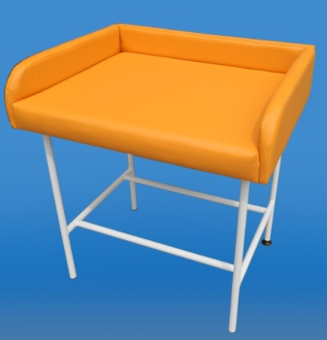 | Zdjęcie lub grafika zamieszczona w kolumnie „NAZWA” należy traktować jako ogólno-poglądowe, chyba że inaczej wskazuje poniższy opis
23.1 |  |  | producent/firma | podać
23.2 |  |  | kraj pochodzenia | podać
23.3 |  |  | oznakowanie CE | tak
23.4 |  |  | rok produkcji | nie wcześniej niż przed 2021r.
23.5 |  |  | opis | x
 |  |  | • stelaż | • z zamkniętych profili stalowych,  • wyposażony w stopki z możliwością poziomowania
 |  |  | • blat | • zabezpieczonego z trzech stron bandami,  • wyposażony w tapicerowany materacyk
23.6 |  |  | parametry | x
 |  |  | • głębokość całkowita | 680mm ±30mm
 |  |  | • szerokość całkowita | 860mm ±30mm
 |  |  | • wysokość całkowita | 900mm ±30mm
24 |  | Pks | Przewijak składany | 1 szt.
 |  |  | 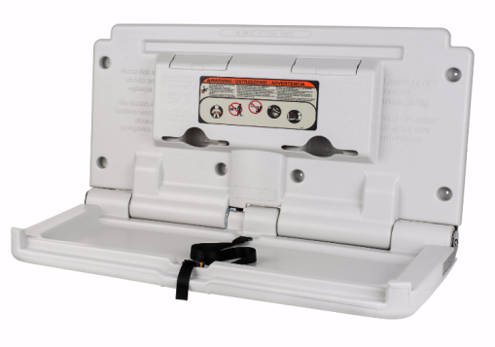 | Zdjęcie lub grafika zamieszczona w kolumnie „NAZWA” należy traktować jako ogólno-poglądowe, chyba że inaczej wskazuje poniższy opis
24.1 |  |  | producent/firma | podać
24.2 |  |  | kraj pochodzenia | podać
24.3 |  |  | oznakowanie CE | tak
24.4 |  |  | rok produkcji | nie wcześniej niż przed 2021r.
24.5 |  |  | opis | x
 |  |  | • materiał | • polietylenu odpornego na bakterie i grzyby,  • łatwy do utrzymania w czystości,  • trwałe zawiasy ze stali nierdzewnej
 |  |  | • zabezpieczenia | • regulowany pas nylonowy
 |  |  | • normy | • Zgodny z normami EU (dyrektywy bezpieczeństwa) GPSD 2001/95/EC  • Zgodny z normami europejskimi ENC161221GZ41EI  • CPSIA (bezpieczeństwo dzieci)  • Zgodne z wymogami A.D.A. (przystosowany dla osób niepełnosprawnych)
 |  |  | • mocowanie | • ścienne, 4-śrubowe
 |  |  | Uwaga | • ścianka istniejąca wykonana z płyt g/k
 |  |  | • składanie | do ściany
 |  |  | • minimalne obciążenie | 23 kg
 |  |  | • otwieranie | teleskopowe - pneumatyczny mechanizm
24.6 |  |  | parametry | x
 |  |  | • wymiary przy otwarciu:
 |  |  | • wysokość | 516 mm ±30mm
 |  |  | • szerokość | 870 mm ±30mm
 |  |  | • głębokość | 500 mm ±30mm
 |  |  | • wymiary przy zamknięciu:
 |  |  | • wysokość | 516 mm ±30mm
 |  |  | • szerokość | 870 mm ±30mm
 |  |  | • głębokość | 110 mm ±30mm

II. OFERTOWA WARTOŚĆ ELEMENTÓW PRZEDMIOTU ZAMÓWIENIA

LP. | PRZEDMIOT ZAMÓWIENIA | SYMBOL | ILOŚĆ (szt.) | CENA JEDNOSTKOWA  NETTO w ZŁ | STAWKA VAT  w % | CENA JEDNOSTKOWA  BRUTTO w ZŁ  7=5+6 | WARTOŚĆ NETTO W ZŁ  8=4*5 | WARTOŚĆ BRUTTO W ZŁ  9=8+6
1 | 2 | 3 | 4 | 5 | 6 | 7 | 8 | 9
1 | Wieszak ścienny stal szer. 80 | Cc7 | 5
2 | Dozownik na mydło  w płynie | DM | 449
3 | Dozownik na płyn dezynfekcyjny | DMB | 312
4 | Dozownik - uchwyt na rękawiczki jednorazowe | DR | 205
5 | Wózek do transportu brudnej bielizny 90*65 | Fd2.1 | 30
6 | Pojemnik na odpady, poj. 1100l | Fd6 | 8
7 | Pojemnik na odpadki spożywcze 120 l | Fd8 | 19
8 | Krzesło kąpielowe | K ko | 109
9 | Lustro | L | 311
10 | Lustro przy stole badań 120*60 | L-s | 1
11 | Lustro uchylne dla niepełnosprawnych | LN | 14
12 | Półka pod lustro | LP | 149
13 | Podajnik ręczników jednorazowych | PR | 442
14 | Wisząca szczotka do WC | S-wc | 200
15 | Uchwyt na łóżko szpitalne mocowanie butelek 500ml | Un | 13
16 | Uchwyt na papier toaletowy | UP | 200
17 | Pojemnik na odpadki | W | 829
18 | Wózek plastykowy | Wp | 1
19 | Uchwyt uchylny dla niepełnosprawnych | Xd1.2 | 17
20 | Uchwyt ścienny pod prysznic dla niepełnosprawnych | Xd2 | 115
21 | Ścienny wieszak | Yb1 | 284
22 | Wieszak haczykowy | Yb1.1 | 222
23 | Przewijak/materac | PK | 2
24 | Przewijak składany | Pks | 1
RAZEM

III. UWAGI KOŃCOWE

1. | Przedmiotem zamówienia jest dostawa, montaż, rozmieszczenie, podłączenie do mediów jeżeli wymagane i uruchomienie elementów wyposażenia w pomieszczeniach wskazanych przez Zamawiającego.
2. | Wykonawca gwarantuje, że wyroby objęte przedmiotem zamówienia spełniać będą wszystkie – wskazane powyżej warunki opisu przedmiotu zamówienia.
3. | Wykonawca oświadcza, że dostarczane Zamawiającemu wyroby spełniać będą właściwe, ustalone w obowiązujących przepisach prawa wymagania odnośnie dopuszczenia do użytkowania przedmiotowych wyrobów w polskich zakładach opieki zdrowotnej.
4. | Wykonawca oświadcza, że materiały zużyte do produkcji wyrobów będących przedmiotem zamówienia posiadać będą wszelkie wymagane prawem atesty i certyfikaty dopuszczające ich stosowanie.
5. | Wykonawca zapewnia, że na potwierdzenie stanu faktycznego, o którym mowa w pkt 2, 3 i 4 posiada stosowne dokumenty, które zostaną przekazane Zamawiającemu na jego pisemny wniosek.
6. | Kolory wyposażenia ze standardowej palety kolorów (wzornik RAL) zostaną uzgodnione z Użytkownikiem w terminie 5 dni od daty podpisania umowy.
7. | Wykonawca zobowiązuje się do przybycia do siedziby Zamawiającego w terminie 5 dni od daty podpisania umowy, w celu przeprowadzenia oględzin pomieszczeń oraz doprecyzowania rozmieszczenia oraz wymiarów wyposażenia.
8. | Wykonawca zobowiązuje się do uzgodnienia z Zamawiającym daty dostawy i montażu elementów wyposażenia w terminie nie krótszym niż 3 dni robocze przed planowanym terminem dostawy.
9. | Wykonawca zobowiązuje się do utylizacji na własny koszt poza terenem Zamawiającego, zbędnych opakowań przedmiotu zamówienia oraz naprawy na własny koszt szkód w infrastrukturze i istniejącym wyposażeniu Zamawiającego powstałych na skutek dostawy, montażu, rozmieszczenia i uruchomienia elementów przedmiotowego wyposażenia.
10. | Wykonawca zobowiązuje się do trwałego (materiał odporny na zmywanie i działanie środków dezynfekcyjnych) oznakowania w widocznym miejscu przedmiotu zamówienia, wg wzoru symboli przekazanych przez Zamawiającego (tj. logo Województwa Lubuskiego; CZMiD).
11. | Wykonawca zobowiązuje się do udzielenia gwarancji na przedmiot zamówienia na okres ……… miesięcy.
12. | Wykonawca oferuje realizację niniejszego zamówienia za cenę: ………………………… złotych  słownie złotych: ……………………………………………...………………………………

……………………………., dnia ………………………… | ……………………………………….
podpis osoby lub osób upoważnionych
do reprezentowania Wykonawcy

